双流区名教师工作室——陈双工作室
工 作 简 报
陈双工作室 2018年11月13日
━━━━━━━━━━━━━━━━━━━━━━━━━━━━━
目录：
1.9:00-10:30中学课堂教学研究（唱歌课）----（地点：双流中学实验学校）
2.10:40-12:00中学课堂教学评课议课活动 ----（地点：双流中学实验学校）

陈双工作室11月13日活动记录
“初中音乐唱歌综合课教学研究——记陈双工作室教学研讨活动在双流中学实验学校举行”
2018年11月13日，双流区名教师陈双工作室的导师和学员们如约来到双流中学实验学校进行教学研讨活动。本次活动分为“唱歌”研讨课、学员评课、陈双导师点评三部分进行，是工作室与攀枝花市教育学会交流前的最后一次磨课。名师团队先芹老师主持此次活动。
第一堂课由工作室学员张天鸿展示的八年级唱歌综合课《彩云追月》。张老师以最为擅长的钢琴演奏为导入，琴声悠扬，引导学生感受歌曲情绪，教学过程环环相扣，教态自然，学生兴趣盎然，始终被美妙的歌曲深深地吸引着。
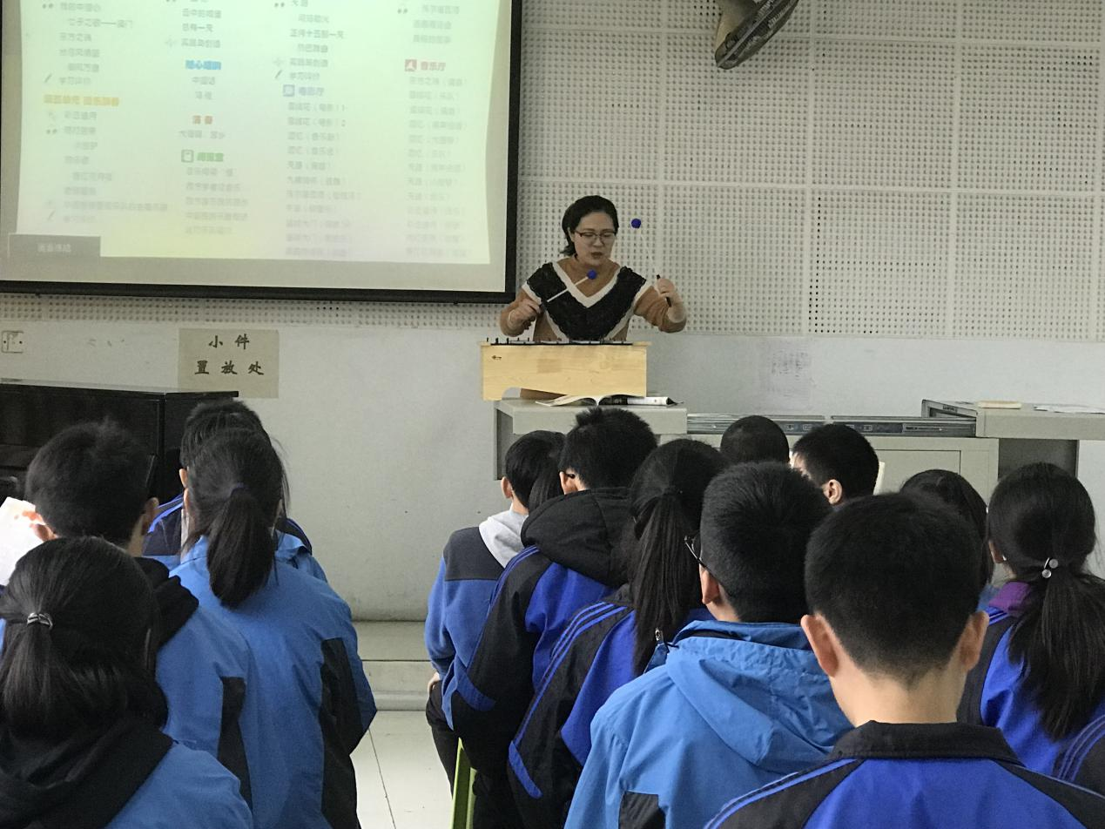
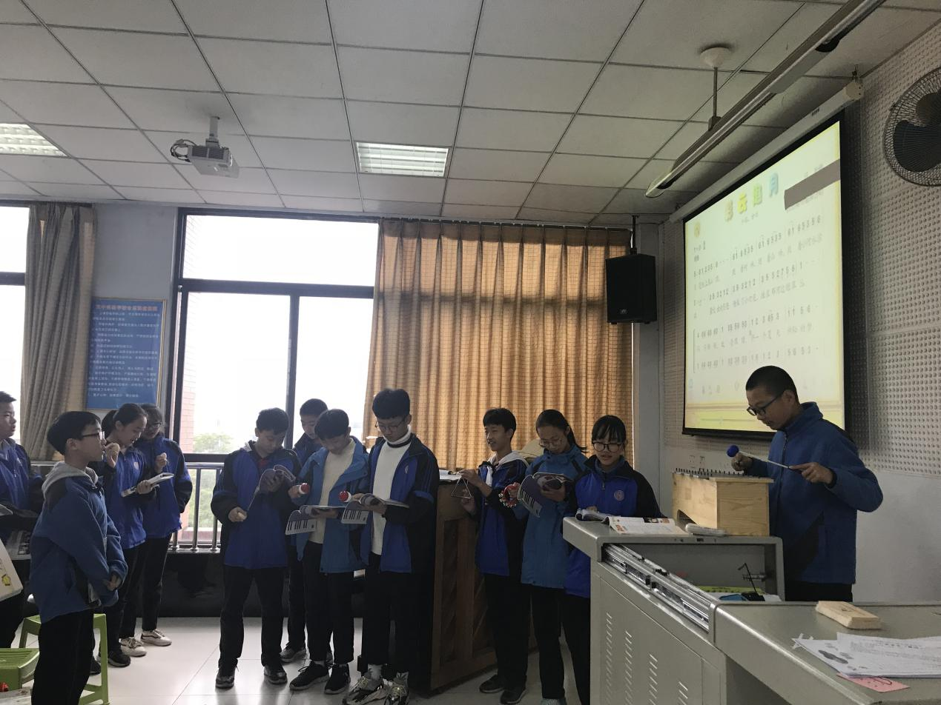
第二堂课由工作室学员崔倩展示的七年级唱歌综合课《杵歌》。崔老师通过示范引领，情景再现的方式导入，教学语言亲切流畅，课堂氛围活跃，学生们不仅唱好了歌曲，而且大胆创编展示歌曲。
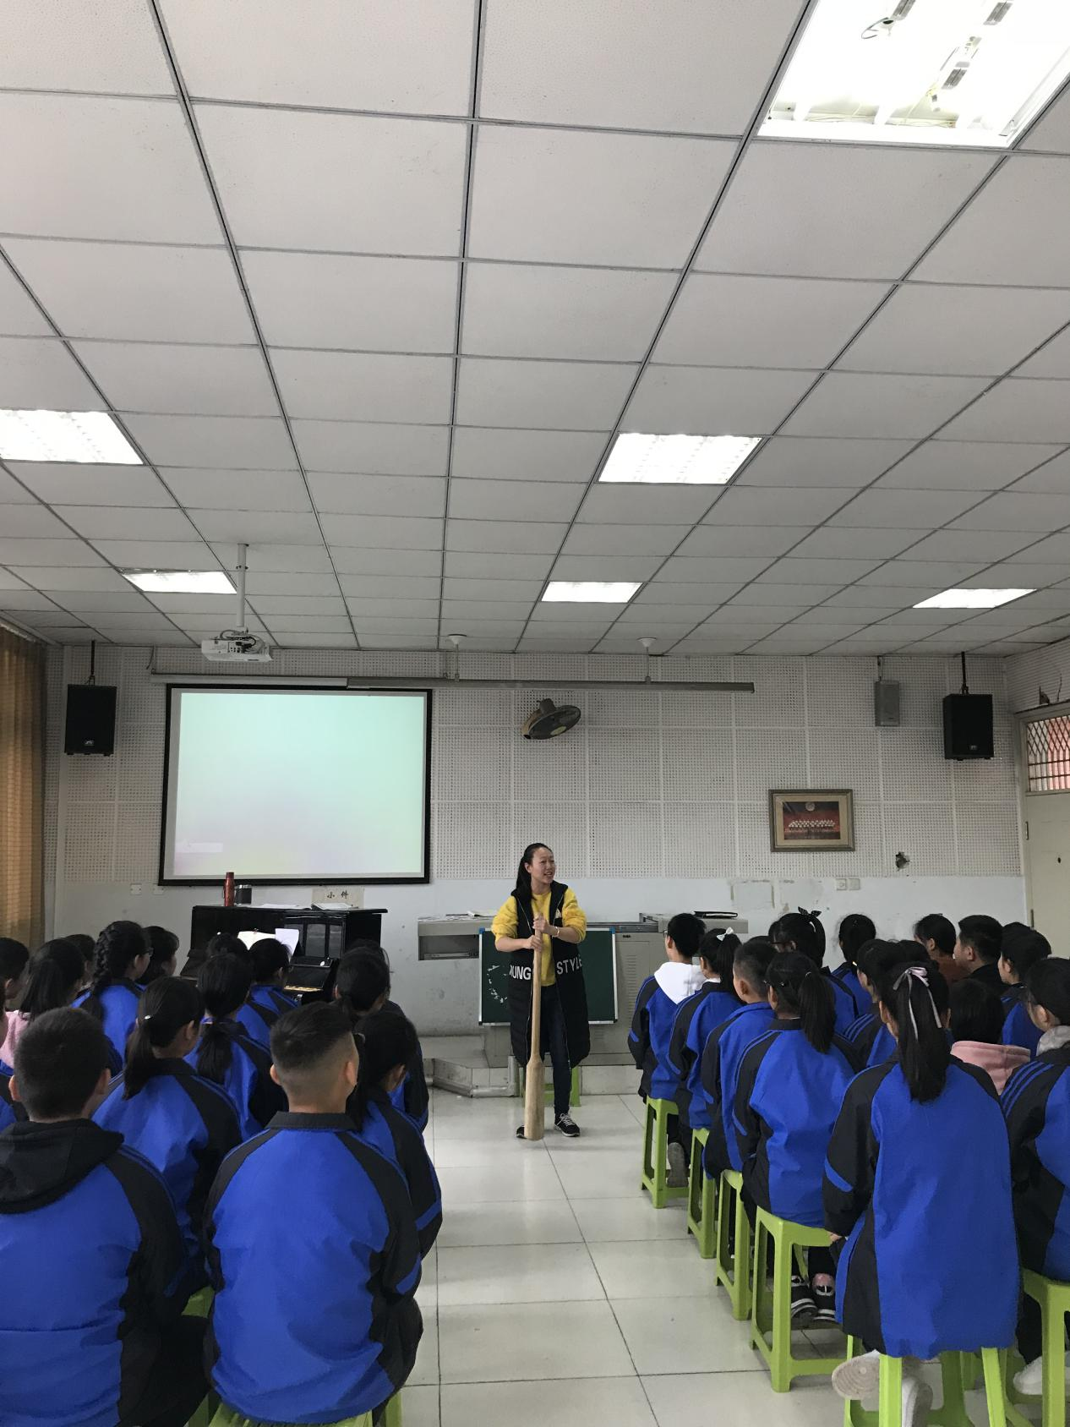
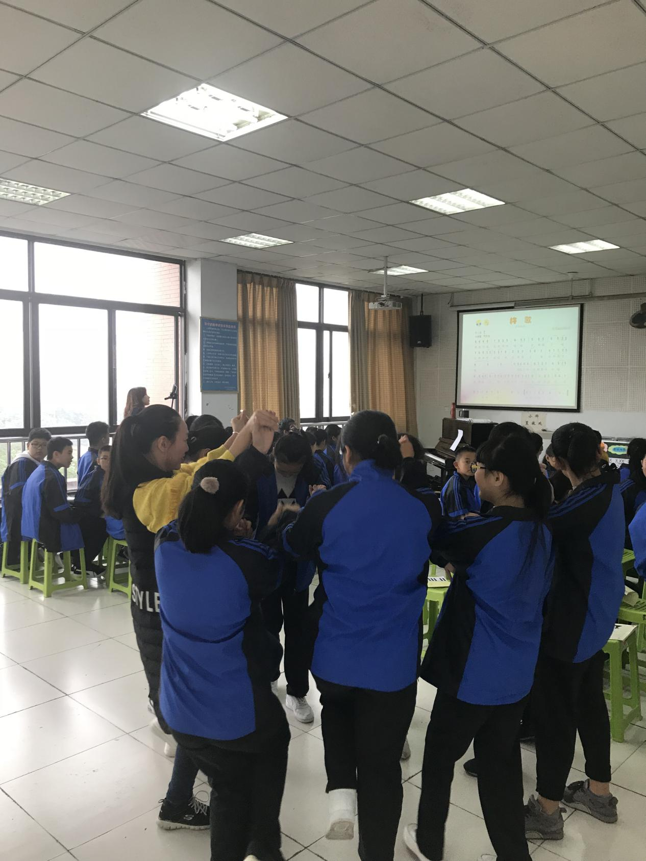
课后，工作室学员们从课堂完整性、可操作性、专业性、“唱歌教学的趣味性”等不同角度对两堂课提出了修改意见，并结合课例进行了精彩的点评。
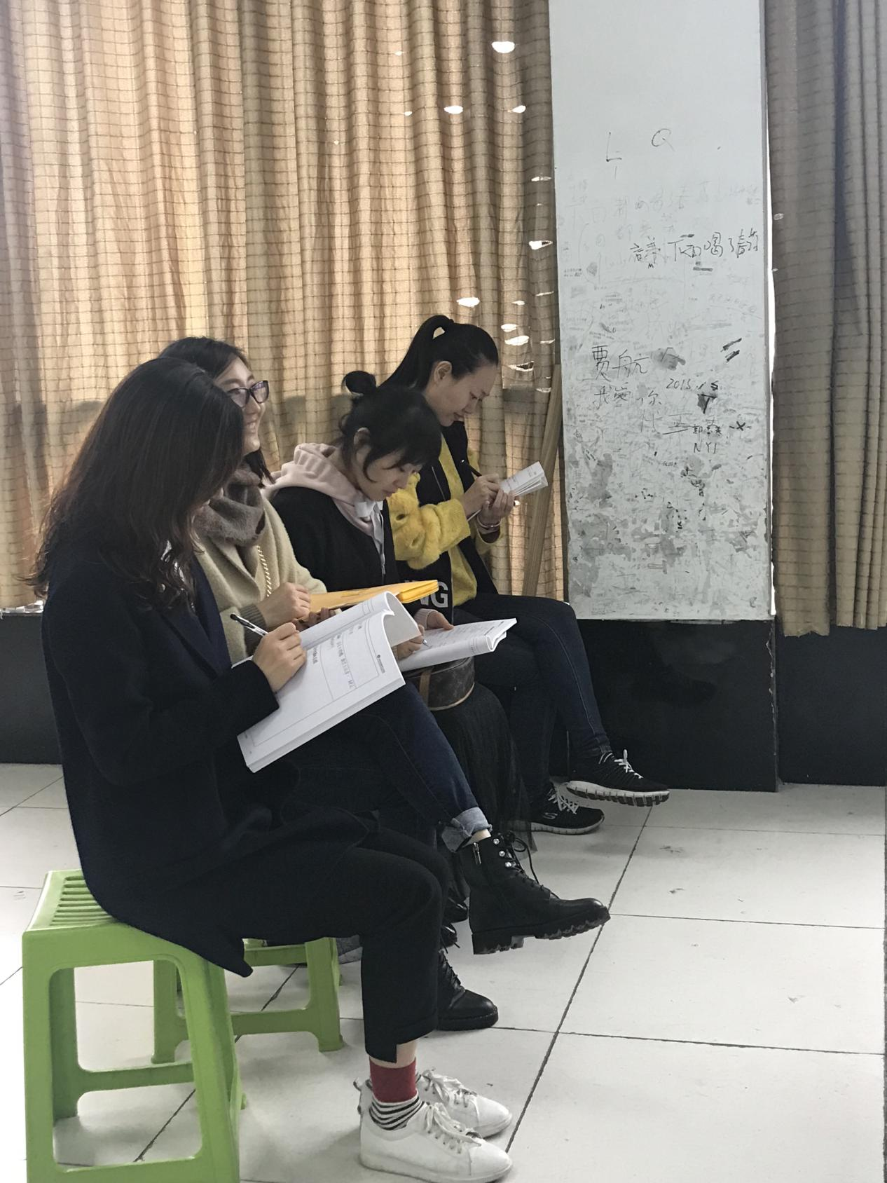
通过两个月的磨课，我们看到了学员们的成长。一次学习，一次收获。双流区音乐名师（陈双）工作室的伙伴们，期待我们在与攀枝花的联合教研的课堂展示中大放异彩！

